优化训练9 大气压强 流体压强与流速的关系


一、选择题
1．(2016绵阳中考)下列物理现象中，分析正确的是( B )
A．推土机的推土铲刃做得很锋利，是通过增大受力面积来增大压强的
B．高压锅是利用液体的沸点随着压强的增大而增大[来源:学科网ZXXK]
C．在高海拔地区一次性打火机不容易打燃火，其主要原因是空气稀薄，大气压高
D．汽车在行驶过程中车窗打开时，遮阳的窗帘总是往外飘，因为窗外空气流速大，压强大
2．(2016郴州中考)下列解释不正确的是( D )
A．水银温度计利用了液体热胀冷缩的规律
B．船闸利用了连通器原理
C．飞机升力的产生利用了流体压强与流速的关系
D．用吸管“吸”饮料利用了液体内部压强的规律
3．(2016来宾中考)
INCLUDEPICTURE "../../../../../../../2017春课件制作%20芮华双/中考王%20%20河北物理Word/C93.TIF" \* MERGEFORMAT 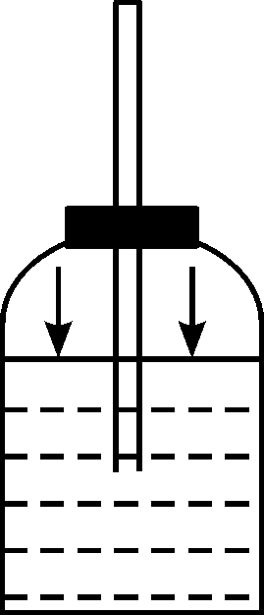
如图所示，在密闭性很好的玻璃瓶里装一些水，取一段两端开口的细玻璃管，让玻璃管穿过橡皮塞插入水中，把此装置从山脚带到山顶的过程中，玻璃管中液面将( A )
A．上升 B．下降
C．先上升后下降 D．先下降后上升
4．(2016福州中考)下列主要利用大气压原理工作的是( D )
A．船闸 B．密度计 C．轮船 D．气压计
5．(2016南京中考)贴在竖直墙面上的塑料吸盘挂钩(塑料吸盘挂钩重力不计)，当挂上适当的重物后，也不会脱落的原因是( B )
A．大气压力大于重力
B．塑料吸盘挂钩所受的静摩擦力等于所挂重物的重力
C．大气压力与重力平衡
D．塑料吸盘挂钩所受的静摩擦力大于所挂重物的重力
6．(2016威海中考)海上舰护航编队在距离较近时一般采用“前后”形式，而不采用“并排”形式，图中与其原理相同的是( D )
INCLUDEPICTURE "../../../../../../../2017春课件制作%20芮华双/中考王%20%20河北物理Word/C94A.TIF" \* MERGEFORMAT 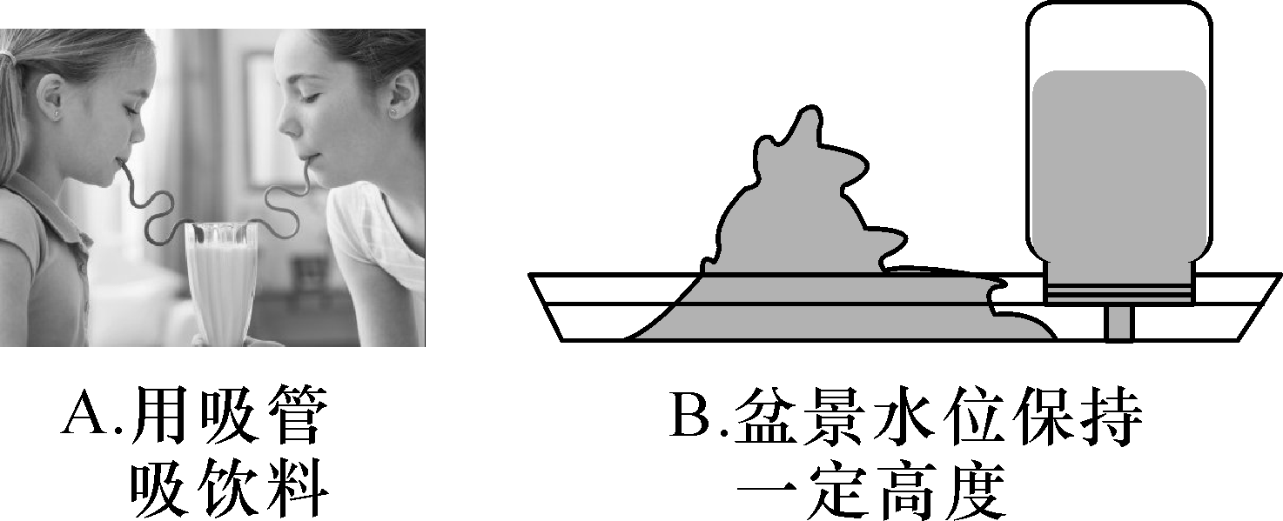
INCLUDEPICTURE "../../../../../../../2017春课件制作%20芮华双/中考王%20%20河北物理Word/C94B.TIF" \* MERGEFORMAT 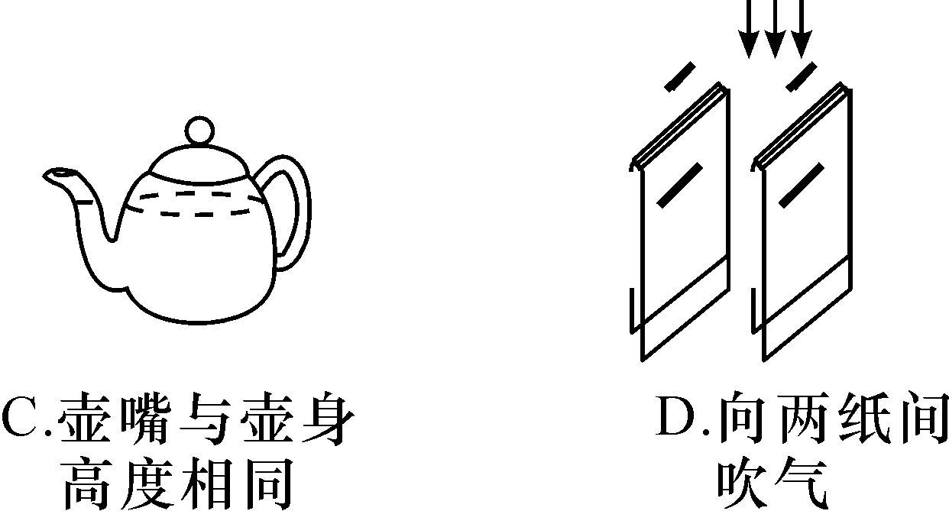
7．(2016贺州中考)如图所示，小露用电吹风从A端对着泡沫机翼模型送风，机翼升起，下列说法正确的是( D )
INCLUDEPICTURE "../../../../../../../2017春课件制作%20芮华双/中考王%20%20河北物理Word/C95.TIF" \* MERGEFORMAT 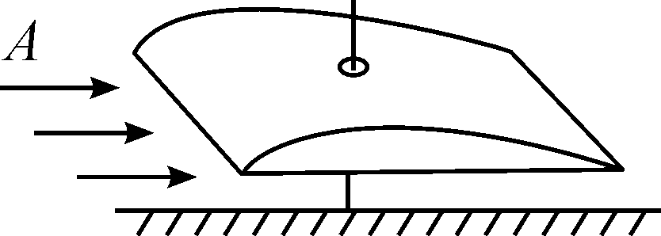
A．气流通过下表面的路程大于上表面的路程
B．气流在下表面的流速大于上表面的流速
C．机翼模型上表面受到的压强大于下表面受到的压强
D．机翼模型升起的原因是机翼下表面受到的压力大于上表面受到的压力
8．(2016遵义中考)水翼船下部的水翼做成上表面凸起，下表面平直的形状，当水翼船在水中高速行驶时，随船便获得升力，这是因为( A )
A．水翼上方水流速度大，压强小
B．水翼上方水流速度大，压强大
C．水翼下方水流速度大，压强小
D．水翼下方水流速度大，压强大
9.
INCLUDEPICTURE "../../../../../../../2017春课件制作%20芮华双/中考王%20%20河北物理Word/C96.TIF" \* MERGEFORMAT 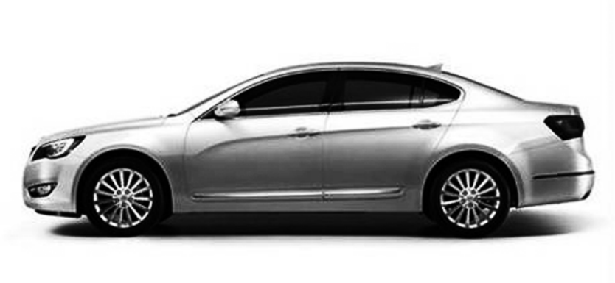
(2016南充中考)如图所示，一辆在高速公路上做匀速直线运动的汽车，下列有关说法正确的是( D )[来源:Z_xx_k.Com]
A．汽车对路面的压力与路面对汽车的支持力是一对平衡力
B．关闭发动机后，汽车能继续前进，是由于受到惯性的作用
C．汽车尾部的气流偏导器做成上平下凸的形状，其作用是使汽车获得向上的升力
D．座位上的安全带又宽又软，是为了减小对人体的压强
10．(2016东营中考)当火车驶过时，人站在安全线以内，即使与火车保持一定的距离，也非常危险。以下现象不能用解释此现象的规律解释的是( B )
A．风沿着窗外的墙面吹过时，窗口悬挂的窗帘会飘向窗外
B．用吸管把饮料吸进嘴里
C．大风会把不牢固的屋顶掀翻
D．护航编队各船只多采用前后行驶而非并排行驶
11．(2016成都中考)[来源:Zxxk.Com]
INCLUDEPICTURE "../../../../../../../2017春课件制作%20芮华双/中考王%20%20河北物理Word/C97.TIF" \* MERGEFORMAT 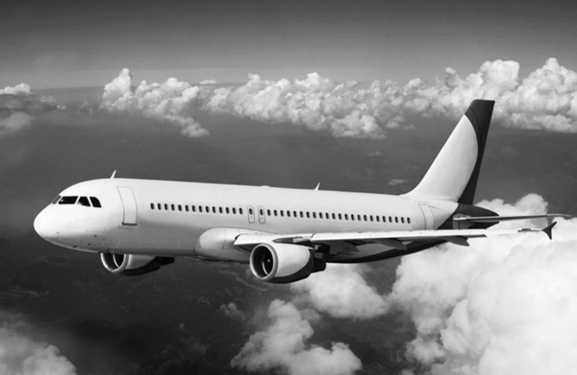
如图所示，是我国自主研发的C919商用大飞机，它将于数年后投入运营，C919客机中的部分钛合金零件采用了激光3D打印技术。关于客机的相关物理知识，下列说法不正确的是( A )
A．客机所在高空的大气压强，比海平面附近的大气压强更大[来源:学科网ZXXK]
B．客机采用密度小的材料，可以减轻它的重力
C．客机升空利用了“空气流速大的地方压强小”的原理
D．客机在空中沿直线匀速飞行，是受平衡力作用
二、填空及简答题
12．(2016聊城中考)注射器能将药液吸入针筒是利用了__大气压__的作用；在倒置的漏斗里放一个
乒乓球，用手指托住乒乓球，然后从漏斗口向下用力吹气，并将手指移开，由于乒乓球上方空气流速大，压强__小__的缘故，乒乓球将不会下落。
INCLUDEPICTURE "../../../../../../../2017春课件制作%20芮华双/中考王%20%20河北物理Word/C98.TIF" \* MERGEFORMAT 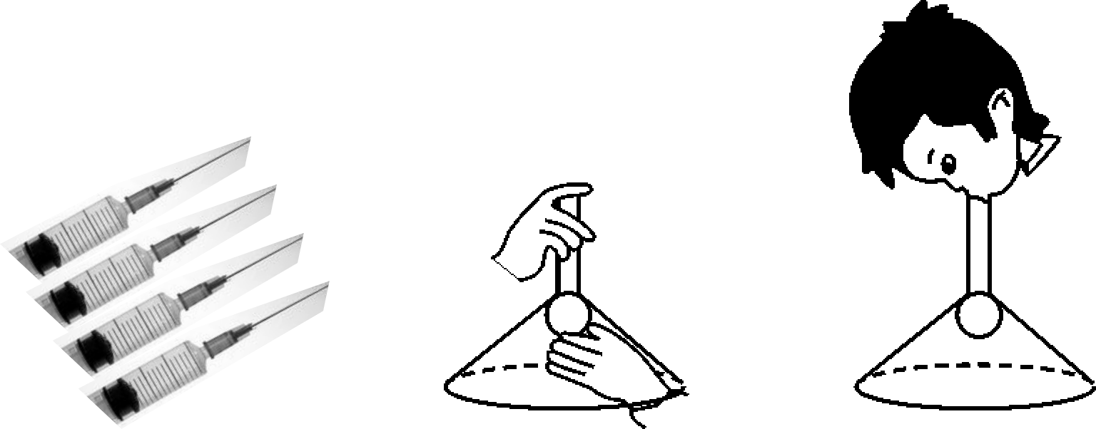
13．(2016甘肃五市一州中考)李辉同学全家到西藏旅游，到达拉萨后发现带去的密封很好的袋装方便面内部气体膨胀了很多，这是因为李辉家所在地的大气压比拉萨的大气压__大__，与膨胀前相比，这包方便面的质量__不变__(选填“变大”“变小”或“不变”)。[来源:学&科&网Z&X&X&K]
14.
INCLUDEPICTURE "../../../../../../../2017春课件制作%20芮华双/中考王%20%20河北物理Word/C99.TIF" \* MERGEFORMAT 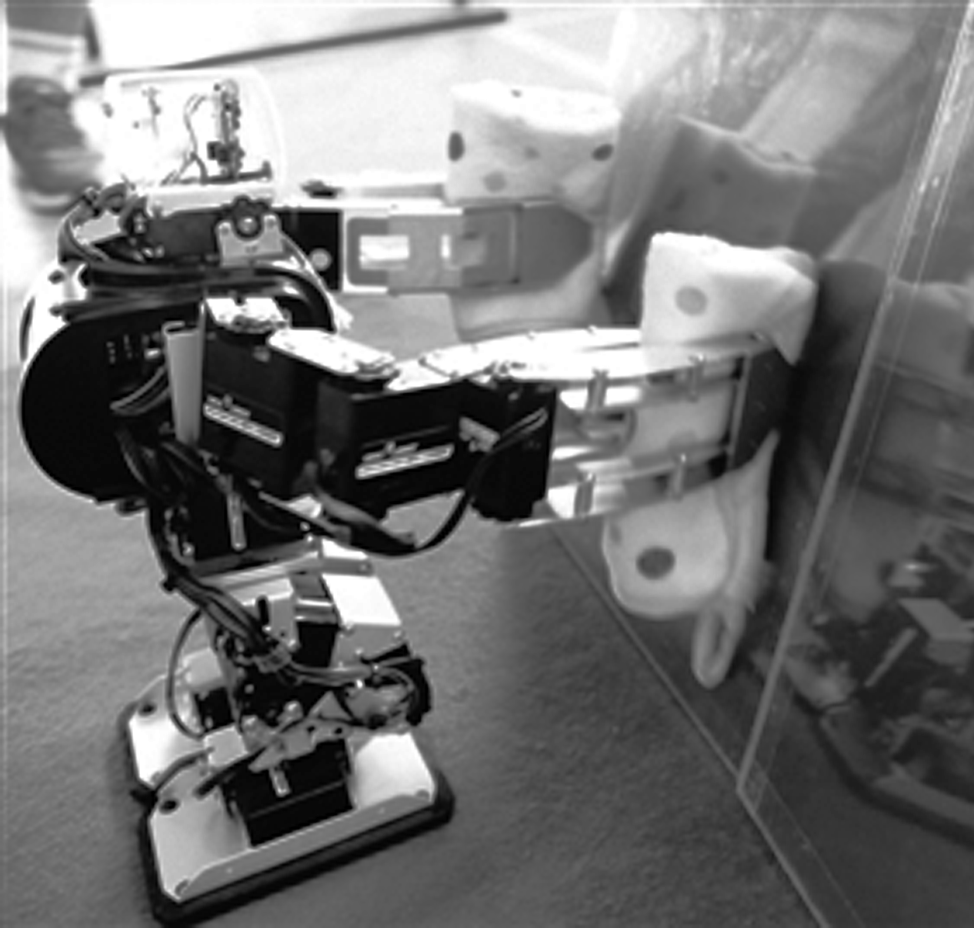
(2016德州中考)如图是机器人擦玻璃时的情景，机器人用真空泵将吸盘内空气向外抽出后，吸盘能牢牢地“吸”在竖直的玻璃上，这是__大气压__的应用；若该机器人站在距玻璃板前0.5 m处，则它与镜中像的距离是__1__m。
15．(2016龙东中考)生活中“抽”字表述的现象，其原因各有不同。用抽水机“抽”水时，水是在__大气压__作用下被“抽”上来的。用抽油烟机“抽”油烟时，油烟是由于空气流速越大，压强越__小__的缘故被“抽”出去的。
16.
INCLUDEPICTURE "../../../../../../../2017春课件制作%20芮华双/中考王%20%20河北物理Word/C100.TIF" \* MERGEFORMAT 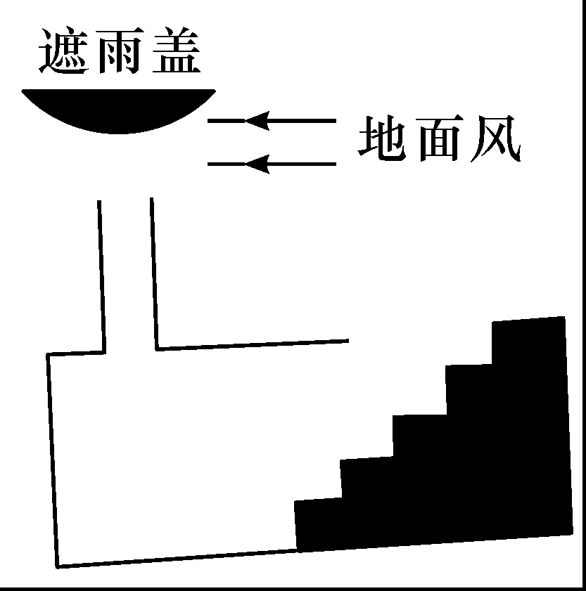
(2016济宁中考)教室的门关不紧，常被风吹开，小希在门与门框之间塞入硬纸片再关上，门就不易被风吹开，她这样做的道理是__增大摩擦__。为改善火车站地下通道的通风情况，小希设计了油气管道，并将管道上方遮雨盖的形状设计成图中的形状，利用地面风实现自动抽气，其设计原理是__在流体中，流速越大的位置压强越小__。

